

Modelo E/R

Prueba Práctica

Marcos "J." Pérez Gómez
Fecha: 22 de oct de 24

ÍNDICE
1 MODELO E/R 3
1.1 Relación Vehículos/Conductores 3
1.2 Relación Vehículos/Zonas 3
1.3 Relación Conductores/Incidentes 3
1.4 Relación Coche/Leves 4
1.5 Relación Grúa/Graves 4
1.6 Relación Socio/Vehículo asociado 4
1.7 Relación Vehículos Asociados/Incidentes/Zonas 4
1.8 Relación Zona/Talleres 4
1.9 Relación Talleres/Graves 4
2 BIBLIOGRAFÍA Y REFERENCIAS 5

MODELO E/R
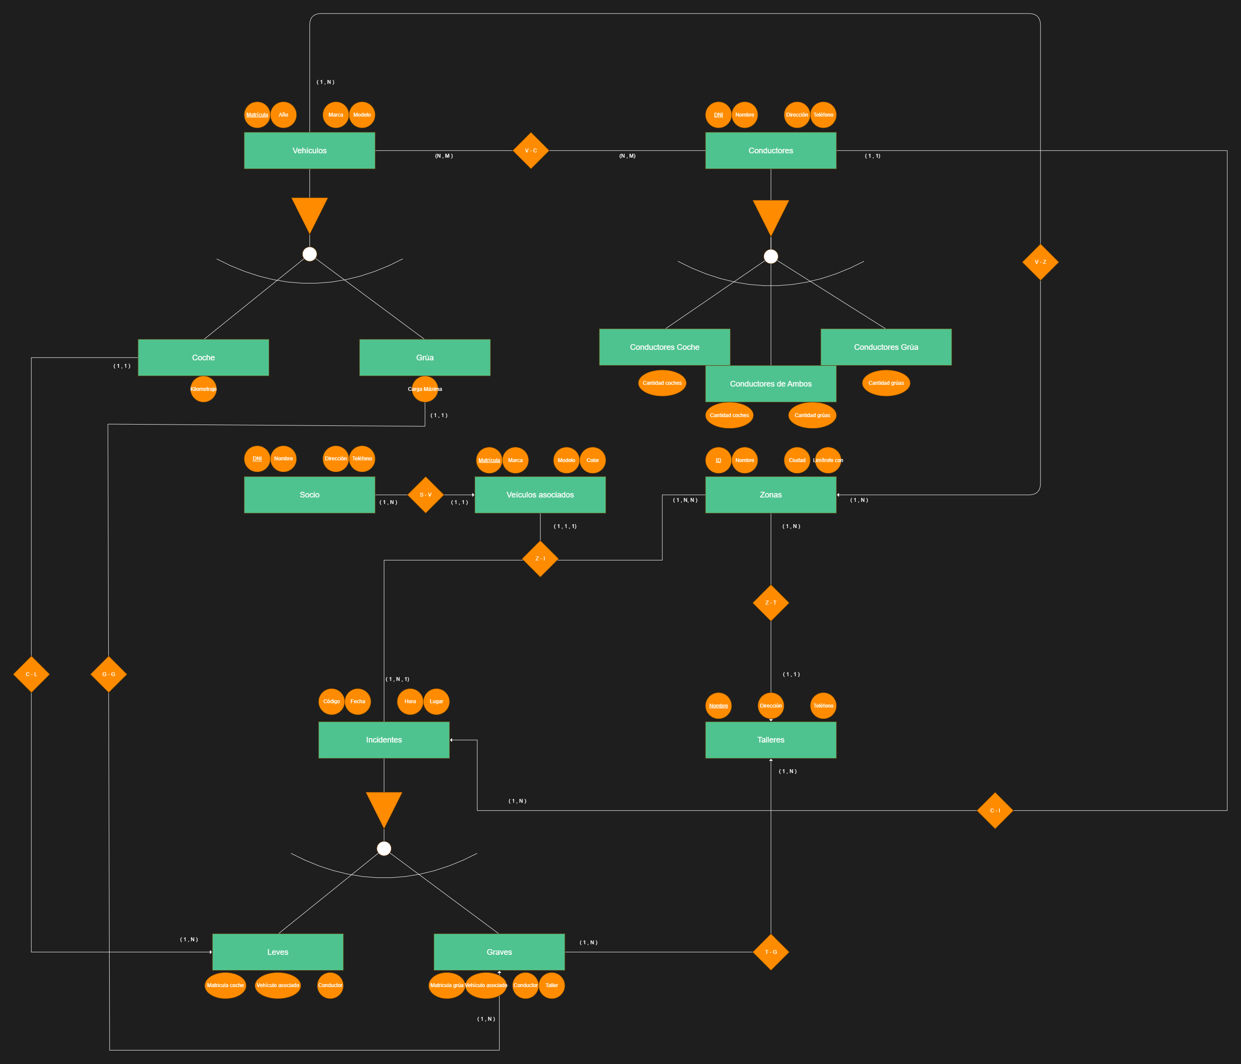

Relación Vehículos/Conductores
Esta relación es N,M en los dos lados, ya que un conductor puede conducir varios vehículos, y un vehículo puede ser conducido por varios conductores.

Relación Vehículos/Zonas
Esta relación es 1,N en ambos lados, ya que un vehículo puede tener solo una zona, y una zona puede tener varios vehículos.

Relación Conductores/Incidentes
Esta relación es 1,1 y 1,N, ya que un conductor puede atender un solo incidente, pero un incidente puede ser atendido por varios conductores.

Relación Coche/Leves
Esta relación es 1,1 y 1,N ya que, un coche solo puede atender un solo incidente leve, mientras que un incidente leve puede ser atendido por varios coches.

Relación Grúa/Graves
Esta relación es 1,1 y 1,N ya que, una grúa solo puede atender un solo incidente grave, mientras que un incidente grave puede ser atendido por varias grúas.

Relación Socio/Vehículo asociado
Esta relación es 1,N y 1,1, ya que un socio puede tener varios vehículos asociados, mientras que estos solo pueden tener a un socio.

Relación Vehículos Asociados/Incidentes/Zonas
Esta relación ternaria, es 1,1,1 de parte de los Vehículos asociados, ya que estos pueden estar involucrados en un solo incidente de una sola zona. Por parte de los incidentes es 1,N,1 ya que un incidente puede tener varios vehículos asociados involucrados, pero solo pueden ocurrir en una zona. Por último, por parte de zonas sería 1,N,N ya que una puede tener varios vehículos asociados y varios incidentes.

Relación Zona/Talleres
Esta relación es 1,N de parte de zona, ya que una puede contener varios talleres, y 1,1 de parte de los talleres, ya que solo pueden pertenecer a una zona.

Relación Talleres/Graves
Esta relación es 1,N en ambos lados, ya que un incidente grave puede ser atendido por varios talleres (Ya que se supone que pueden haber varios en una zona) y un taller puede atender varios incidentes graves.

BIBLIOGRAFÍA Y REFERENCIAS

Título | Enlace
Logo | DALL·E 2 | OpenAI. (s. f.). Recuperado 30 de septiembre de 2024, de https://openai.com/index/dall-e-2/

